МУНИЦИПАЛЬНОЕ БЮДЖЕТНОЕ УЧРЕЖДЕНИЕ
ДОПОЛНИТЕЛЬНОГО ОБРАЗОВАНИЯ ДЕТСКО-ЮНОШЕСКАЯ СПОРТИВНАЯ ШКОЛА МУНИЦИПАЛЬНОГО ОБРАЗОВАНИЯ
ЩЕРБИНОВСКИЙ РАЙОН
СТАНИЦА СТАРОЩЕРБИНОВСКАЯ

ПРИКАЗ

14 октября 2021 года № 60/2-л
станица Старощербиновская

Об аттестации Кавериной Любови Николаевны

В соответствии со статьей 49 Федерального закона № 273 «Об образовании Российской Федерации» и на основании решения аттестационной комиссии муниципального бюджетного учреждения дополнительного образования детско-юношеская спортивная школа муниципального образования Щербиновский район станица Старощербиновская от 14 октября 2021 года (протокол № 3), п р и к а з ы в а ю:
1. Подтвердить соответствие занимаемой должности Кавериной Любови Николаевне, тренеру - преподавателю муниципального бюджетного учреждения дополнительного образования детско-юношеская спортивная школа муниципального образования Щербиновский район станица Старощербиновская.
2. Контроль над исполнением приказа оставляю за собой.
3. Приказ вступает в силу со дня его подписания.

Директор муниципального бюджетного
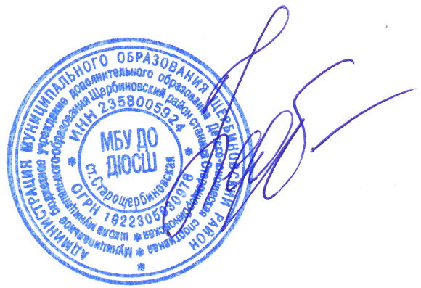
учреждения дополнительного образования
детско-юношеская спортивная школа
муниципального образования
Щербиновский район
станица Старощербиновская Н.Г. Федотова

